Федеральное агентство связи

Ордена Трудового Красного Знамени федеральное государственное бюджетное образовательное учреждение высшего образования

«Московский технический университет связи и информатики»

Кафедра математической кибернетики и информационных технологий

Лабораторная работа №7

по дисциплине

«Кроссплатформенные технологии программирования»

Выполнила студентка группы

БСТ1702

Артемова П.

Вариант №1

Москва

2019

**Создание формы и представления для нового поста.**

**Задание:**

* Создайте стили, подключив css-файл к шаблону, которые соответствуют

макету lab5_creation_form.

* Добавьте проверку на то, что введенное для нового поста название

уникально.

**Выполнение:**

**urls.py:**

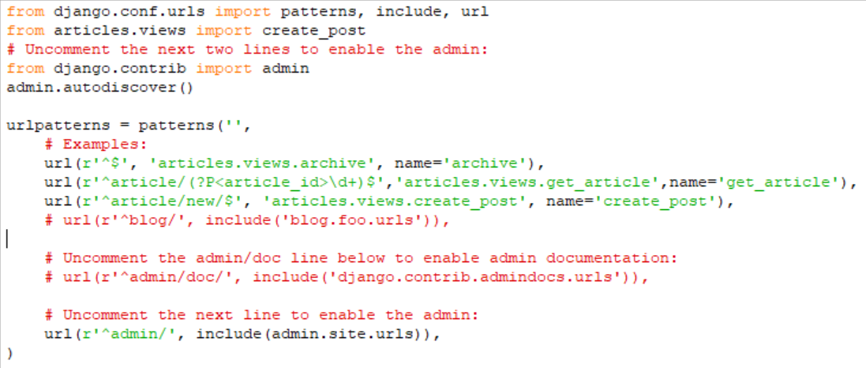

**views.py:**

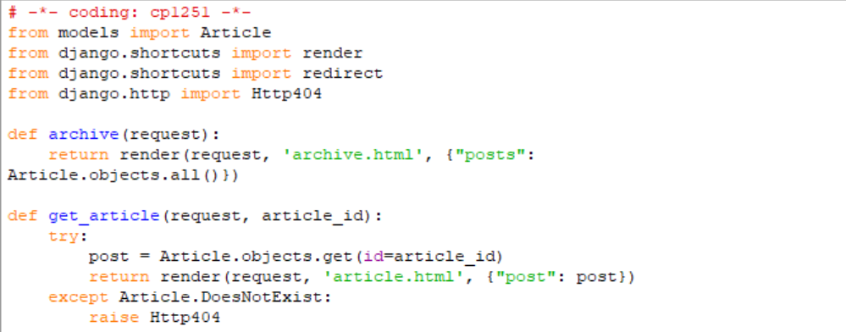

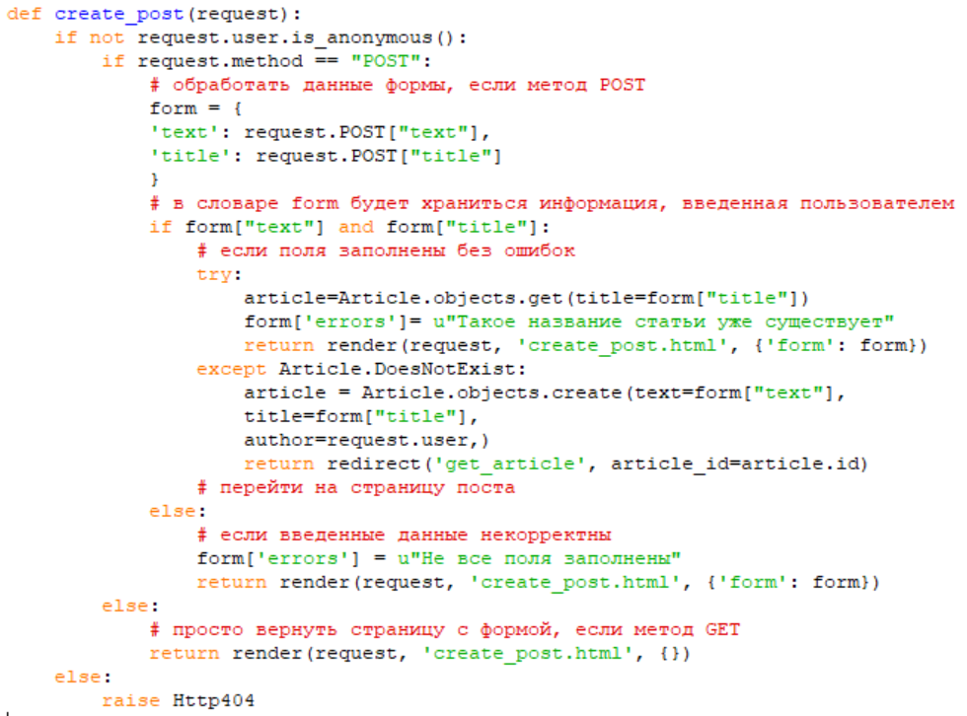

**create_post.html:**

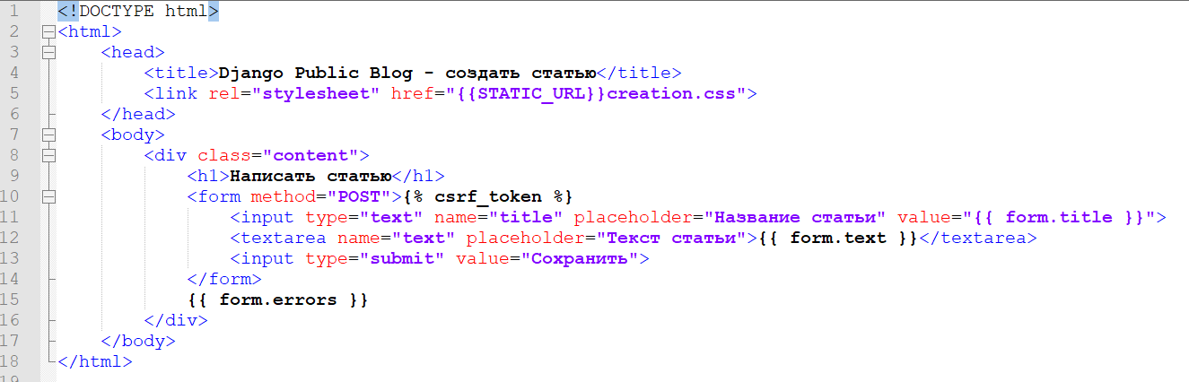

**creation.css:**

